-20893427 // Yasin Akın Ayturan // EEM 214 Elektronik I // Ödev -1
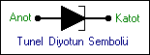
--Tünel Diyot
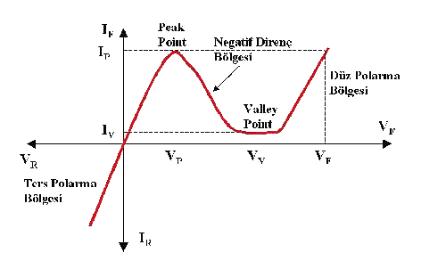
-Yapısı: Saf silisyum ve Germanyum maddelerine fazla katkı maddesi katılarak imal edilen diyotlardır.
-Çalışma prensibi: Tünel diyotlar ters polarma altında çalışırlar. Üzerine uygulanan gerilim belli bir seviyeye ulaşana kadar akım seviyesi artarak ilerler. Gerilim belli bir seviyeye ulaştıktan sonrada üzerinden geçen akımda düşüş görülür. Tünel diyotlar bu düşüş gösterdiği bölge içinde kullanılırlar.
-Kullanım alanları:
Yükselteç Olarak: Tünel diyot, negatif direnci nedeniyle, uygun bir bağlantı devresinde kaynaktan çekilen akımı arttırmakta, dolayısıyla bu akımın harcandığı devredeki gücün yükselmesini sağlamaktadır.
Osilatör Olarak: Tünel diyotlardan MHz mertebesinde osilatör olarak yararlanılabilmektedir. Bir tünel diyot ile osilasyon sağlayabilmek için negatif direncinin diğer rezonans elemanlarının pozitif direncinden daha büyük olması gerekir. Tünel diyota seri bir rezonans devresi bağlanabilecektir. Tünel diyotun negatif direnci - R=80 Ohm olsun. Rezonans devresinin direnci 80 Ohm'dan küçük ise tünel diyot bu devrenin dengesini bozacağından osilasyon doğacaktır.
Anahtar Olarak: Tünel diyotun önemli fonksiyonlarından biri de elektronik beyinlerde multivibratörlerde, gecikmeli osilatörlerde, flip-flop devrelerinde ve benzeri elektronik sistemlerde anahtar görevi yapar

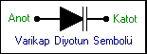
--Varikap Diyot
-Yapısı: N tipi Galliyum arsenid (GaAs) veya İndiyum fosfat (InP) 'den yapılacak ince çubukların kısa kısa kesilmesiyle elde edilir.
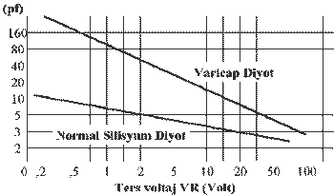
-Çalışma prensibi: Uçlarına verilen gerilime oranla kapasite değiştiren bir ayarlı kondansatördür ve ters polarma altında çalışır. Diyota ters yönde gerilim uygulandığında, temas yüzeyinin iki tarafında bir boşluk (nötr bölge) oluşur. Üzerine uygulanan ters polarma gerilimi arttığı taktirde aradaki nötr bölge genişliler. Bu da iki yarı iletkenin aralarındaki mesafeyi arttırır. Böylece diyotun kapasitesi düşer. Gerilim azaltıldığında ise tam tersi olarak nötr bölge daralır ve kapasite artar.

-Kullanım alanları:
Ayarlı devrelerin uzaktan kontrolü, TV ve FM alıcı lokal osilatörlerin de otomatik frekans kontrolü ve benzeri devrelerde kullanılır.
Telekomünikasyon da basit frekans modülatörleri, arama ayar devreleri, frekans çoğaltıcılarda, frekansın 2-3 kat büyütülmesi gibi kullanım alanları vardır.
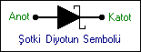
--Schottky Diyot
-Yapısı: Normal diyotun n ve p maddelerinin birleşim yüzeyinin platinle kaplanmasından meydana gelmiştir.
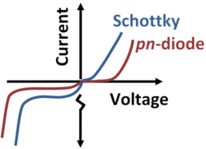
-Çalışma prensibi: Çok yüksek frekanslarda üzerine uygulanan gerilimin yön değiştirmesine karşılık veren yani iletken durumdan yalıtkan duruma veya yalıtkan durumdan iletken duruma geçebilen diyotlardır. Hızlı değişimlere cevap verebilen diyotlardır.
-Kullanım alanları:
Mikrodalga alıcılarında karıştırıcı olarak kullanılır. Ayrıca, modülatör, demodülatör, detektör olarak ta yararlanılır.

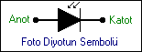
--Foto Diyot:
-Yapısı: Aslı alaşım yoluyla yapılan bir NP jonksiyon diyotudur. Cam veya metal bir koruyucu içerisine konularak iki ucu dışarıya çıkartılır.
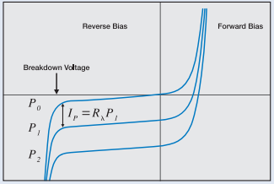
-Çalışma prensibi: Foto diyotlar ters polarma altında kullanılırlar. Doğru polarmada normal diyotlar gibi iletken, ters polarmada ise n ve p maddelerinin birleşim yüzeyine ışık düşene kadar yalıtkandır. Birleşim yüzeyine ışık düştüğünde ise birleşim yüzeyindeki elektron ve oyuklar açığa çıkar ve bu şekilde foto diyot üzerinden akım geçmeye başlar.
-Kullanım alanları:
Uzaktan kumanda, alarm sistemi, sayma devreleri, yangın ihbar sistemleri, elektronik hesap makineleri gibi çeşitli konuları kapsamaktadır.
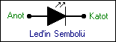
--Led Diyot:
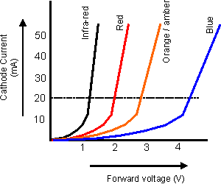
-Yapısı: GaAs (Galliyum Arsenid), GaAsP (Galliyum Arsenid Fosfat), GaP (Galliyum Fosfat), GaP (Nitrojenli) katkı maddeli PN diyotlardır.
-Çalışma prensibi: Lede doğru polarma uygulandığında p maddesindeki oyuklarla n maddesindeki elektronlar birleşim yüzeyinde nötrleşirler. Bu birleşme anında ortaya çıkan enerji ışık enerjisidir, diğer bir deyimle elektriksel enerjiyi ışık enerjisi haline dönüştüren diyotlardır.
-Kullanım alanları:
Işık yayan diyotların en yaygın kullanılma alanı, dijital ölçü aletleri, dijital ekranlı bilgisayarlar, hesap makineleri ve yazıcı elektronik sistemlerdir. Bu kullanma şeklinde, çoklu ışık yayan diyotlardan yararlanılmaktadır. Bazı hallerde ışık yayan diyotlardan işaret lambası ve ışık kaynağı olarak da yararlanılır. Optoelektronik kuplör de bir LED uygulamasıdır.

